Steve Van Uytbergen

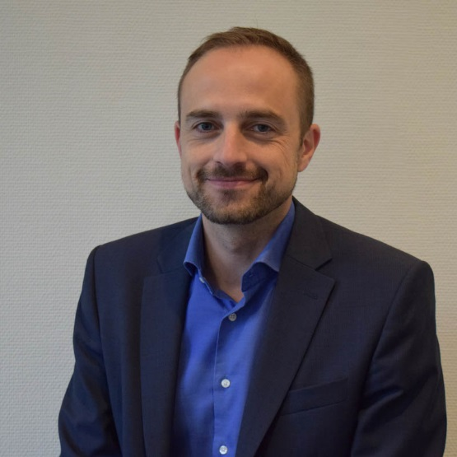
- Onderzoekseenheid Financieel Management @ Thomas More Antwerpen
- Onderzoekseenheid Accountancy, Finance and Insurance @ KU Leuven
- Subfacultair decaan Faculteit Economie en Bedrijfswetenschappen KU Leuven
- OP-Hoofddocent Faculteit Economie en Bedrijfswetenschappen KU Leuven
- subdivisiehoofd van de Subdivisie 4 @ Thomas More Antwerpen
- programmadirecteur van de LES_POC BACHELOR HANDELSWETENSCHAPPEN van de Faculteit Economie en Bedrijfswetenschappen
Door zijn uitzonderlijk sterke academische achtergrond in Accountancy & Fiscaliteit, is hij de expert in zowel het fiscaal-juridische luik als in het optimaliseren van het rendement van vennootschappen. Vanuit zijn ervaring als campusdecaan weet hij als geen ander hoe een organisatie te laten evolueren. Het spreekt voor zich dat hij ruime ervaring heeft met het geven van presentaties en opleidingen aan zowel gespecialiseerd als niet-gespecialiseerd publiek. Steve vervult de voortrekkersrol op het vlak van kwaliteit en strategisch management. Gepassioneerd door sport en steeds op zoek naar nieuwe uitdagingen: dat is Steve ten voeten uit!

